研究生入学试卷（六）
一、填空题
1 IEEE754标准，一个浮点数由（ ）、阶码E、尾数M三个域组成。其中阶码E的值等于指数的（ ）加上一个固定（ ）。
2 相联存储器不按地址而是按（ ）访问的存储器，在cache中用来存放（ ），在虚拟存储器中用来存放（ ）。
3 双端口存储器和多模块交叉存储器属于（ ）存储器结构，前者采用（ ）技术，后者采用（ ）技术。
4 根据地址格式不同，虚拟存储器分为（ ）、（ ）、（ ）。
5 CPU从主存取出一条指令并执行该指令的时间叫做（ ），它通常用若干（ ）来表示，而后者有包含有若干个（ ）。
6 内部总线是指（ ）内部连接各逻辑部件的一组（ ）。它用（ ）或（ ）来实现。
7 存储器的读出时间通常称为（ ），它定义为（ ），为便于读出写控制，存储器设计时写入时间和读出时间相等，但事实上写入时间（ ）读出时间。
8 形成操作数地址的方式，称为（ ）方式，操作数可放在（ ）寄存器、（ ）寄存器、内存和指令中。
9 RISC机器一定是（ ）CPU，奔腾CPU是（ ）CPU，但奔腾机是（ ）机器
10 为了解决多个（ ）同时竞争总线（ ），必须具有（ ）部件。
二、证明题
设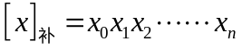,求证：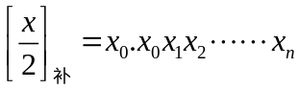
三、计算题
设存储器容量为128M字，字长64位，模块数m=8，分别用顺序方式和交叉方式进行组织。存储周期T=200ns，数据总线宽度为64位，总线传送周期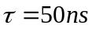。问顺序存储器和交叉存储器的带宽各是多少？
四、分析题
请在下表中第二列，第三列填写简要文字对CISC和RISC的主要特征进行对比：
比较内容 | CISC | RISC
- 指令系统
- 指令数目
- 指令格式
- 寻址方式
- 指令字长
- 可访存指令
- 各种指令使用频率
- 各种指令执行时间
五、设计题
如图所示为双总线结构机器的数据通路，IR为指令寄存器，PC为程序计数器（具有自增功能），DM为数据存储器（受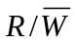信号控制），AR为地址寄存器，DR为数据缓冲寄存器，ALU由加、减控制信号决定完成何种操作，控制信号G控制的是一个门电路。另外，线上标注有小圈表示有控制信号，例中表示y寄存器的输入控制信号，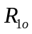为寄存器的输出控制信号，未标字符的线为直通线，不受控制。
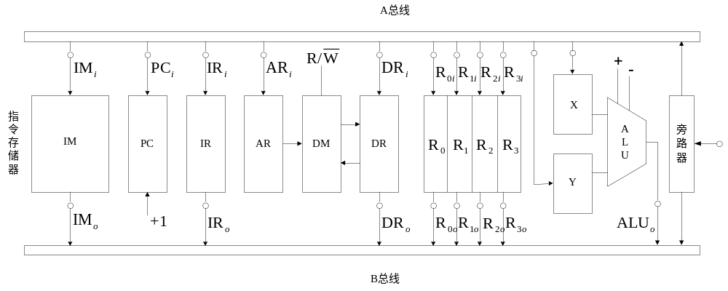
图1
① “SUB R₃，R₀”指令完成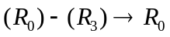的功能操作，画出其指令周期流程图，并列出相应的微操作控制信号序列，假设该指令的地址已放入PC中。
② 若将“取指周期”缩短为一个CPU周期，请在图上先画出改进的数据通路，然后在画出指令周期流程图。此时SUB指令的指令周期是几个CPU周期?与第①种情况相比，减法指令速度提高几倍？
- 分析题
如下图所示，这是一个二维中断系统，请问：
⑴在中断情况下，CPU和设备的优先级如何考虑？请按降序排列各设备的中断优先级。
⑵若CPU现执行设备C的中断服务程序，IM2、IM1、IM0的状态是什么？如果CPU执行设备H的中断服务程序，IM2、IM1、IM0的状态又是什么？
⑶每一级的IM能否对某个优先级的个别设备单独进行屏蔽？如果不能，采取什么方法可达到目的？
⑷若设备C一提出中断请求，CPU立即进行响应，如何调整才能满足此要求？
